Adatbázis rendszerek

2. Gyakorlat

2025. 02. 26

**Készítette:**

Rácz László

Szak: 1.PTI

CI880V

**Sárospatak, 2025**

A képen szöveg, képernyőkép, Betűtípus, dokumentum látható

Előfordulhat, hogy a mesterséges intelligencia által létrehozott tartalom helytelen.

**Megvalósítás**

**1.feladat:**

**A képen diagram, sor, origami látható

Előfordulhat, hogy a mesterséges intelligencia által létrehozott tartalom helytelen.**

**b)**

**A képen diagram, sor, origami látható

Előfordulhat, hogy a mesterséges intelligencia által létrehozott tartalom helytelen.**

**A képen szöveg, képernyőkép, Betűtípus, algebra látható

Előfordulhat, hogy a mesterséges intelligencia által létrehozott tartalom helytelen.**

**Megvalósítás:**

**A képen diagram, sor, Diagram, origami látható

Előfordulhat, hogy a mesterséges intelligencia által létrehozott tartalom helytelen.**

**3. Feladat**

**Téma választása után. készítsen ER modellt az adatok nyilvántartására, amely az alábbi eseteket mutatja be:**

**a.) 1:1 kapcsolat – készítse el az ER modellt, az egyedekhez rendeljen legalább 3 tulajdonságot!**

**Mentés: *Neptunkod_3a. drawio***

**b.) Készítsen ER modellt, ahol a *kapcsolat* tulajdonságokkal rendelkezik, az *egyedekhe*z rendeljen tulajdonságokat, ahol az egyedek közötti kapcsolat: N:M kapcsolatba (pl. tanfolyam-résztvevő).**

**Mentés: *Neptunkod_3b. drawio***

**Megvalósítás:**

1. **A képen sor, diagram, Diagram látható

   Előfordulhat, hogy a mesterséges intelligencia által létrehozott tartalom helytelen.**

Egy személynek pontosan egy útlevele van, és minden útlevél egy adott személyhez tartozik (1:1 kapcsolat).

1. 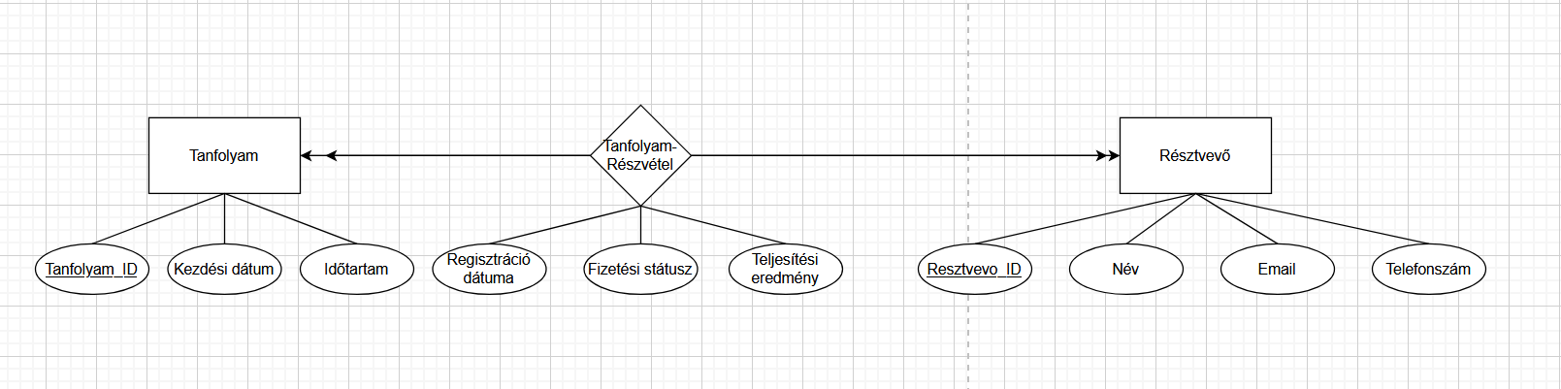

Ez az ER modell biztosítja, hogy egy tanfolyamon több résztvevő is lehet, és egy résztvevő több tanfolyamon is részt vehet, miközben a kapcsolat tartalmazza a részvételi adatokat is.